Міністерство освіти і науки України

Національний технічний університет України «Київський політехнічний інститут імені Ігоря Сікорського"

Факультет інформатики та обчислювальної техніки

Кафедра інформатики та програмної інженерії

Звіт

з лабораторної роботи № 5 з дисципліни

«Алгоритми та структури даних-1.

Основи алгоритмізації»

«Організація циклічних процесів. Ітераційні цикли»

Варіант 32

Виконав студент ІП-11 Фукс Вікторія Ігорівна

Перевірив ____________________________________

Київ 2021

**Лабораторна робота 5**

**Організація циклічних процесів. Складні цикли**

**Мета** – вивчити особливості організації складних циклів.

**Варіант 32:** Отримати всі чотиризначні числа, в записі яких немає двох однакових цифр.

**Постановка задачі**: Розкладемо усі чотиризначні числа на цифри та перевіримо на збіг у циклі.

**Математична модель**:

|  |  |  |  |
| --- | --- | --- | --- |
| **Змінна** | **Тип** | **Ім’я** | **Призначення** |
| число | цілочисельний | num | результат |
| 4 цифра | цілочисельний | a | проміж.результ |
| 3 цифра | цілочисельний | b | проміж.результ |
| 2 цифра | цілочисельний | c | проміж.результ |
| 1 цифра | цілочисельний | d | проміж.результ |

**Псевдокод:**

Крок 1: Визначимо основні дії

Крок 2: Деталізуємо умову з використанням циклів та умовних операторів.

***Крок 1:***

**Початок**

Перебір чисел з проміжку;

Перевірка кожного числа;

Виведення результату;

**Кінець**

***Крок 2:***

**Початок**

**виконувати** (num = 10; num < 100; num++)

a = num % 10;

b = num / 10;

Перевірка кожного числа;

**все виконувати**

**Кінець**

***Крок 3:***

**Початок**

**виконувати** (num = 10; num < 100; num++)

a = num % 10;

b = num / 10;

**виконувати** (num2 = 0; num2 < 100; num2++)

c = num2 % 10;

d = num2 / 10;

**якщо** (a != b and a != c and b != c and d != a and d != c and d != b)

**то** вивести (num * 100 + num2);

**все якщо**

**все виконувати**

**все виконувати**

**Кінець**

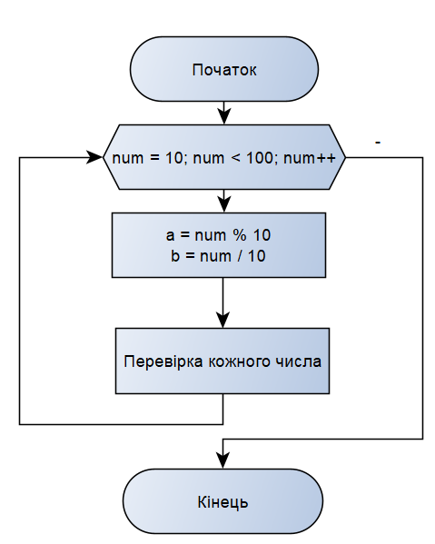**Блок-схеми:**

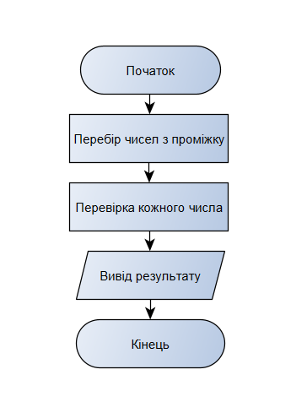

**Крок** **2:**

**Крок** **1:**

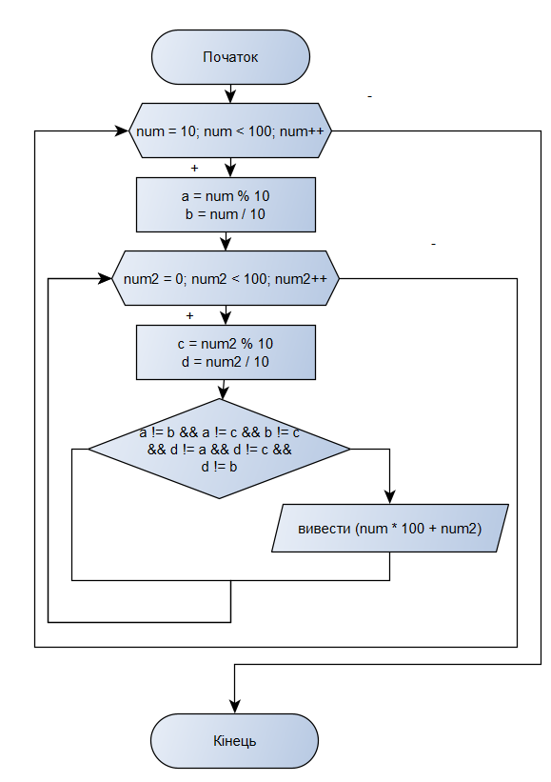

**Крок** **3:**

**Випробування алгоритму:**

|  |  |
| --- | --- |
| Блок | Дія |
|  | Початок |
| 1 | Вивід чисел |
|  | Кінець |

**Висновок:**

Ми опанували особливості організації складних циклів. У результаті лабораторної роботи розробили математичну модель, що відповідає постановці задачі, псевдокод, розробили покрокові блок-схеми, які пояснюють логіку алгоритму. Написали код на двух мовах Python та С++. Зробили випробування алгоритму.